ГОСТ 11775-74 Киянки формовочные. Конструкция (с Изменениями N 1, 2, 3)
ГОСТ 11775-74*
Группа Г21
0304-0000
ГОСУДАРСТВЕННЫЙ СТАНДАРТ СОЮЗА ССР
КИЯНКИ ФОРМОВОЧНЫЕ
Конструкция
Moulding mallets. Design
ОКП 39 6401
Дата введения 1975-07-01
УТВЕРЖДЕН постановлением Государственного комитета стандартов Совета Министров СССР от 29 марта 1974 г. N 734. Срок введения установлен с 01.07.75
ПРОВЕРЕН в 1985 г.
ВЗАМЕН ГОСТ 11775-66
* ПЕРЕИЗДАНИЕ (январь 1997 г.) с Изменениями N 1, 2, 3, утвержденными в августе 1980 г., июне 1985 г., мае 1992 г. (ИУС N 11-80, 9-85, 8-92)
Настоящий стандарт распространяется на формовочные киянки, применяемые для изготовления песчаных литейных форм и стержней ручным способом.
Требования пп.1-3.1; 3.5-5.3 настоящего стандарта являются обязательными, другие требования - рекомендуемыми.
(Измененная редакция, Изм. N 3).
1. КОНСТРУКЦИЯ И РАЗМЕРЫ КИЯНОК
1.1. Конструкция и размеры киянок должны соответствовать указанным на черт.1 и в табл.1.
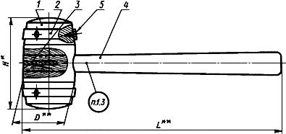
_______________
* Размеры для справок.
Черт.1
Таблица 1
Размеры в мм
Обозначение киянок |  |  |  | Масса, кг  (для справок) | Поз.1  Боек  Кол.1
 |  |  |  |  | Обозначение деталей
Г002.296576.001 | 110 | 300 | 63 | 0,43 | Г002.296576.001-01
Г002.296576.002 | 140 | 400 | 80 | 0,83 | Г002.296576.002-01
Г002.296576.003 | 160 | 500 | 100 | 1,60 | Г002.296576.003-01
Продолжение табл.1
Обозначение киянок | Поз.2  Кольцо  Кол.2 | Поз.3  Клин  Кол.1
 | Обозначение деталей
Г002.296576.001 | Г002.296576.001-02 | Г002.296576.001-03
Г002.296576.002 | Г002.296576.002-02 | Г002.296576.002-03
Г002.296576.003 | Г002.296576.003-02 | Г002.296576.003-03
Продолжение табл.1
Обозначение киянок | Поз.4  Ручка  Кол.1 | Поз.5  Шуруп  по ГОСТ 1145-80  Кол.6
 | Обозначение деталей
Г002.296576.001 | Г002.296576.001-04
Г002.296576.002 | Г002.296576.002-04 | 2-3х20.016
Г002.296576.003 | Г002.296576.003-04
Пример условного обозначения киянки =110 мм:
Киянка Г002.296576.001 ГОСТ 11775-74
(Измененная редакция, Изм. N 3).
1.2. Технические условия - по ГОСТ 11801-74.
(Измененная редакция, Изм. N 2).
1.3. Маркировать: обозначение киянки и товарный знак предприятия-изготовителя.

2. КОНСТРУКЦИЯ И РАЗМЕРЫ БОЙКА
2.1. Конструкция и размеры бойка (поз.1) должны соответствовать указанным на черт.2 и в табл.2.
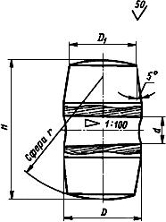
Черт.2
Таблица 2
Размеры в мм
Обозначение бойков |  |  |  | H15 |  | Масса, кг, не более (для справок)
Г002.296576.001-01 | 110 | 63 | 58 | 25 | 100 | 0,24
Г002.296576.002-01 | 140 | 80 | 72 | 30 | 125 | 0,55
Г002.296576.003-01 | 160 | 100 | 92 |  | 160 | 0,98
Пример условного обозначения бойка =110мм:
Боек Г002.296576.001-01 ГОСТ 11775-74
(Измененная редакция, Изм. N 1, 2, 3).
2.2. Пиломатериалы - 1 сорт - береза по ГОСТ 2695-83.
(Измененная редакция, Изм. N 2).
2.3. Неуказанные предельные отклонения размеров 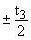 класс точности "грубый" ГОСТ 6449.5-82.
(Измененная редакция, Изм. N 2, 3).

3. КОНСТРУКЦИЯ И РАЗМЕРЫ КОЛЬЦА
3.1. Конструкция и размеры кольца (поз.2) должны соответствовать указанным на черт.3 и в табл.3.
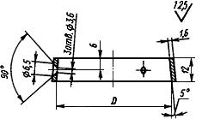
Черт.3
Таблица 3
Обозначение колец | , мм | Масса, кг, не более (для справок)
Г002.296576.001-02 | 60 | 0,03
Г002.296576.002-02 | 77 | 0,04
Г002.296576.003-02 | 97 | 0,06
Пример условного обозначения кольца =60 мм:
Кольцо Г002.296576.001-02 ГОСТ 11775-74
(Измененная редакция, Изм. N 2, 3).
3.2. Материал - сталь марки СтЗсп по ГОСТ 380-88.
(Измененная редакция, Изм. N 3).
3.3. Предельные отклонения размеров: отверстий - по Н14; валов - по h14, остальных - по 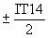.
(Измененная редакция, Изм. N 1).

4. КОНСТРУКЦИЯ И РАЗМЕРЫ КЛИНА
4.1. Конструкция и размеры клина (поз.3) должны соответствовать указанным на черт.4 и в табл.4.
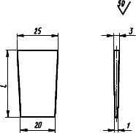
Черт.4
Таблица 4
Обозначение клиньев | , мм | Масса, кг, не более (для справок)
Г002.296576.001-03 | 40 | 0,002
Г002.296576.002-03 | 60 | 0,003
Г002.296576.003-03 | 80 | 0,004
Пример условного обозначения клина =40 мм:
Клин Г002.296576.001-03 ГОСТ 11775-74
(Измененная редакция, Изм. N 3).
4.2. Пиломатериалы - 1 сорт - береза по ГОСТ 2695-83.
(Измененная редакция, Изм. N 1, 2).
4.3. Предельные отклонения размеров класс точности "грубый" ГОСТ 6449.5-82.
(Измененная редакция, Изм. N 1, 2, 3).

5. КОНСТРУКЦИЯ И РАЗМЕРЫ РУЧКИ
5.1. Конструкция и размеры ручки (поз.4) должны соответствовать указанным на черт.5 и в табл.5.
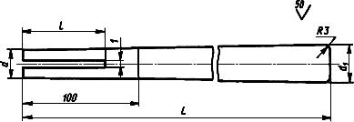
Черт.5
Пример условного обозначения ручки =300 мм:
Ручка Г002.296576.001-04 ГОСТ 11775-74
Таблица 5
Размеры в мм
Обозначение ручек | 15 |  |  |  | Масса, кг, не более (для справок)
Г002.296576.001-04 | 24 | 30 | 300 | 30 | 0,10
Г002.296576.002-04 | 28 | 40 | 400 | 40 | 0,22
Г002.296576.003-04 |  |  | 500 | 70 | 0,53
(Измененная редакция, Изм. N 1, 2, 3).
5.2. Пиломатериалы - 1 сорт - береза по ГОСТ 2695-83.
(Измененная редакция, Изм. N 2).
5.3. Предельные отклонения размеров класс точности "грубый" ГОСТ 6449.5-82.
(Измененная редакция, Изм. N 2, 3).
Текст документа сверен по:
официальное издание
Инструмент литейный формовочный и отделочный.
ГОСТ 11775-74-ГОСТ 11801-74, ГОСТ 19645-74,
ГОСТ 19646-74: Сб. ГОСТов. -
М.: Издательство стандартов, 1997

